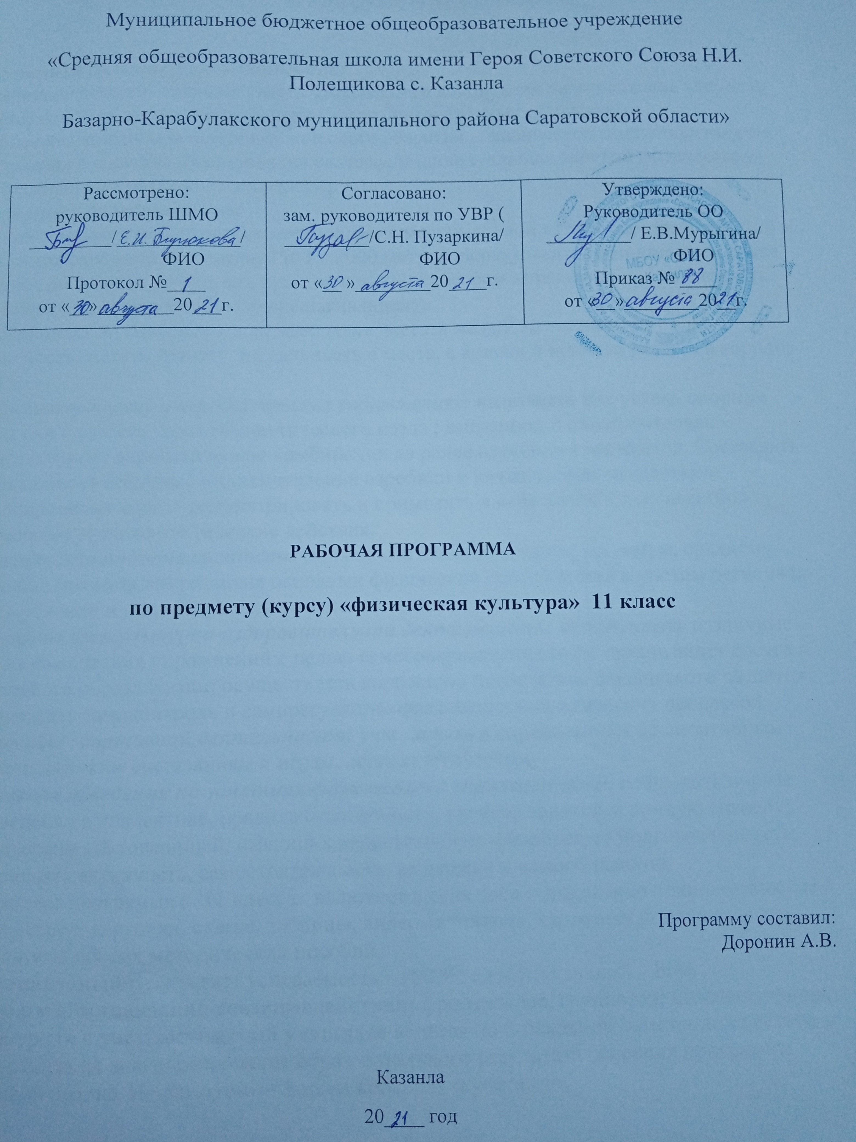

Планируемые результаты

Учащиеся должны знать/понимать:
- влияние оздоровительных систем физического воспитания на укрепление здоровья, профилактику профессиональных заболеваний и вредных привычек;
- способы контроля и оценки физического развития и физической подготовленности;
- правила и способы планирования системы индивидуальных занятий физическими упражнениями различной направленности.
Учащиеся должны уметь:
В циклических и ациклических локомоциях: с максимальной скоростью пробегать 100 м из положения низкого старта; 1500 и 2000 метров на результат; в равномерном темпе бегать до 20 мин; совершать прыжок в длину способом «прогнувшись»; выполнять прыжок в высоту способом «перешагивание»;
В метаниях на дальность и на меткость: метать малый мяч и мяч 150 г с на дальность; метать гранату на дальность с места, с колена и полного разбега в коридор 10 м.
В гимнастических и акробатических упражнениях: выполнять вис углом, опорные прыжки с разбега через гимнастического козла ; выполнять 2 самостоятельно составленные акробатические комбинации из ранее изученных элементов. Составлять и выполнять комплекс индивидуальной аэробики и ритмической гимнастики.
В спортивных играх: демонстрировать и применять в игре волейбол и баскетбол основные технико-тактические действия.
Физическая подготовленность: должна соответствовать, как минимум, среднему уровню показателей развития основных физических способностей с учетом региональных условий и индивидуальных возможностей учащихся.
Способы физкультурно-оздоровительной деятельности: использовать различные виды физических упражнений с целью самосовершенствования, организации досуга и здорового образа жизни; осуществлять коррекцию недостатков физического развития; проводить самоконтроль и саморегуляцию физических и психических процессов.
Способы спортивной деятельности: участвовать в соревновании по спортивным Президентским состязаниям и играм, легкоатлетическому.
Правила поведения на занятиях физическими упражнениями: соблюдать нормы поведения в коллективе, правила безопасности, гигиену занятий и личную гигиену; поддерживать товарищей, имеющих недостаточную физическую подготовленность; проявлять активность, самостоятельность, выдержку и самообладание.
Рабочая программа в 11 классах включает в себя также дидактико-технологическое оснащение, карточки, схемы, таблицы, видеоматериалы, картотеку подвижных игр, мультимедийных методических пособий.
Планируемый результат: успеваемость - 100 %; качество знаний – 86%
Форма организации совзаимодействия: фронтальная, групповая, индивидуальная
Контроль и учёт достижений учащихся ведётся по 5-балльной отметочной системе и направлен на диагностирование образовательного результата освоения программы полной школы. Используемые формы контроля и учёта:
- аттестация по итогам обучения за полугодие;
- аттестация по итогам года;
- аттестация по мониторинговой системе;
- формы учета достижений (урочная деятельность - анализ текущей успеваемости; внеурочная деятельность - участие в олимпиадах, соревнованиях).
Основной формой организации учебного процесса является классно-урочная система
Используются современные образовательные технологии: здоровьесберегающие технологии - привитие гигиенических навыков, навыков правильного дыхания, приемов массажа, игр на свежем воздухе в целях закаливания
использование физических упражнений, имеющих лечебно-воспитательный эффект, корригирующих и коррекционных упражнений;
• личностно ориентированное и дифференцированное обучение - применение тестов и заданий с учетом уровня физической подготовленности и группы здоровья;
• информационно-коммуникационные технологии - показ презентаций для улучшения мотивации к занятиям физическими упражнениями и в приобретении знаний основ физической культуры

Уровень физической подготовленности учащихся 11 класса
№ п/п | Контрольное упражнение (тест) | Возраст (лет) | Уровень
№ п/п | Контрольное упражнение (тест) | Возраст (лет) | Мальчики |  |  | Девочки
№ п/п | Контрольное упражнение (тест) | Возраст (лет) | Низкий | Средний | Высокий | Низкий | Средний | Высокий
1 | Бег на 30 м (с) | 17 | 5,1 и ниже | 5,0-4,7 | 4,3 и выше | 6,1  и ниже | 5,9-5,3 | 4,8 и выше
2 | Челночный бег 3 по 10 м (с) | 17 | 8,1 и ниже | 7,9-7,5 | 7,2 | 9,6 и ниже | 9,3-8,7 | 8,4 и выше
3 | Прыжок в длину с места (см) | 17 | 190 и ниже | 205-220 | 240 и выше | 160 и ниже | 170-190 | 210 и выше
4 | 6-минутный бег (м) | 17 | 1100 и ниже | 1300-1400 | 1500 и выше | 900 и ниже | 1050-1200 | 1300 и выше
5 | Наклон вперед из положения сидя, см | 17 | 5 и ниже | 9-12 | 15 и выше | 7 и ниже | 12-14 | 20 и выше
6 | Подтягивание: на высокой перекладине из виса (мальчики), количество раз; на низкой перекладине из положения лежа (девочки), количество раз | 17 | 5 и ниже | 9-10 | 12 и выше | 6 и ниже | 13-15 | 18 и выше

Календарно-тематическое планирование

 | Номер урока |  | Тема урока | Тип урока |  | Дата проведения |  |  |  |  | Примечание
 |  |  | Тема урока |  |  | План |  | Факт |  |  | Примечание
 | 1 |  | Легкая атлетика Спринтерский бег.  Инструктаж по ТБ. | Вводный
 | 2 |  | Спринтерский бег  Зачет-бег 30м | Комбинированный
 | 3 |  | Спринтерский бег  Зачет-челночный бег | Комбинированный
 | 4 |  | Спринтерский бег  Зачет-бег 100м | Учетный
 | 5 |  | Прыжок в длину с разбега способом «прогнув-шись». Зачет-прыжок с места | Комбинированный
 | 6 |  | Прыжок в длину с разбега способом «прогнув-шись» | Комбинированный
 | 7 |  | Прыжок в длину с разбега способом «прогнув-шись» | Комби- ниро-ванный
 | 8 |  | Прыжок в длину с разбега способом «прогнув-шись» | Учетный
 | 9 |  | Метание мяча в цель и на дальность. | Комбинированный
 | 10 |  | Метание гранаты в цель и на дальность | Комбинированный
 | 11 |  | Метание гранаты в цель и на дальность | Комбинированный
 | 12 |  | Зачет - метание гранаты на дальность с полного разбега | Учетный
 | 13 |  | Гимнастика Строевые упражнения  Висы и упоры.  Лазанье  по канату.  Инструктаж по ТБ | Комбинированный
 | 14 |  | Висы и упоры.  Лазанье по канату. Зачет - наклон вперед. | Комбинированный
 | 15 |  | Висы и упоры.  Лазанье по канату | Комбинированный
 | 16 |  | Висы и упоры. Лазанье по канату.  Зачет-выполнение виса на перекладине. | Комбинированный
 | 17 |  | Висы и упоры Зачет-подъем переворотом и в упор силой. Лазание по канату. | Комбинированный
 | 18 |  | ОРУ с предметами. Опорные прыжки. Зачет-лазанье по канату в два приема. | Комбинированный
 | 19 |  | ОРУ с предметами. Опорные прыжки.  Зачет-подтягивание на перекладине | Комбинированный
 | 20 |  | ОРУ с предметами.  Опорные прыжки  Зачет-поднимание туловища. | Комбинированный
 | 21 |  | ОРУ с предметами. Опорные прыжки. | Комбинированный
 | 22 | ОРУ с предметами. Зачет- выполнение опорного прыжка |  |  | Комбинированный
 | 23 | Акробатические элементы.  Развитие физических способностей |  |  | Комбинированный
 | 24 | Акробатические элементы.  Развитие физических способностей |  |  | Комбинированный
 | 25 | Акробатические элементы. Развитие физических способностей. |  |  | Комбинированный
 | 26 | Акробатические элементы .Зачет-техника «сед углом» и базовых шагов аэробики. |  |  | Комбинированный
 | 27 | Акробатические элементы .Зачет- прыжки через скакалку (1 мин.) |  |  | Комбинированный
 | 28 | Зачет-стойка на руках с помощью.  Акробатические элементы. |  |  | Учетный
 | 29 | Зачет - длинный кувырок через препятствие  Акробатические элементы. |  |  | Учетный
 | 30 | Зачет-выполнение акробатической комбинации |  |  | Учетный
 | 31 | Волейбол.  Приемы игры Тактика игры Инструкция по ТБ. |  |  | Комбинированный

 | 32 |  | Волейбол. Приемы игры. Тактика игры. |  |  |  | Комбинированный
 | 33 |  | Волейбол. Приемы игры. Тактика игры. |  |  |  | Комбинированный
 | 34 |  | Волейбол. Приемы игры. Зачет- верхняя передача в парах. |  |  |  | Комбинированный
 | 35 |  | Волейбол. Приемы игры. Зачет-прием мяча в парах. |  |  |  | Комбинированный
 | 36 |  | Волейбол.  Приемы игры.  Зачет - нижняя прямая подача. |  |  |  | Комбинированный
 | 37 |  | Волейбол.  Приемы игры.  Зачет-передача мяча в тройках со сменой мест. |  |  |  | Комбинированный
 | 38 |  | Волейбол.  Приемы игры.  Зачет-передача в парах через сетку с перемещением. |  |  |  | Комбинированный
 | 39 |  | Волейбол.  Приемы игры.  Зачет -верхняя прямая подача мяча. |  |  |  | Комбинированный
 | 40 |  | Волейбол.  Приемы игры Тактика игры. |  |  |  | Комбинированный
 | 41 |  | Волейбол.  Приемы игры Тактика игры. |  |  |  | Комбинированный
 | 42 |  | Волейбол.  Приемы игры.  Тактика игры. |  |  |  | Комбинированный
 | 43 |  | Волейбол.  Приемы игры.  Зачет-техника прямого нападающего удара. |  |  |  | Комбинированный
 | 44 |  | Волейбол.  Приемы игры.  Зачет-техника индивидуального блокирования |  |  |  | Комбинированный .
 | 45 |  | Волейбол.  Приемы игры. Тактика игры. |  |  |  | Комбинированный
 | 46 |  | Волейбол.  Приемы игры. Зачет- учебная игра. |  |  |  | Комбинированный
 | 47 |  | Волейбол.  Приемы игры. Зачет- учебная игра. |  |  |  | Комбинированный
 | 48 |  | Волейбол.  Приемы и тактика игры. |  |  |  | Комбинированный
 | 49 |  | Инструктаж по ТБ  Лыжная подготовка |  |  |  | Комбинированный
 | 50 |  | Лыжная подготовка |  |  |  | Комбинированный
 | 51 |  | Лыжная подготовка |  |  |  | Комбинированный
 | 52 |  | . Лыжная подготовка |  |  |  | Комбинированный
 | 53 |  | Лыжная подготовка |  |  |  | Комбинированный
 | 54 |  | Лыжная подготовка |  |  |  | Комбинированный
 | 55 |  | Лыжная подготовка |  |  |  | Комбинированный
 | 56 |  | Лыжная подготовка. |  |  |  | Комбинированный
 | 57 |  | Лыжная подготовка. |  |  |  | Комбинированный
 | 58 |  | Лыжная подготовка. |  |  |  | Комбинированный
 | 59 |  | Инструктаж по ТБ  Баскетбол.  Приемы и тактика игры. |  |  |  | Комбинированный
 | 60 |  | Баскетбол.  Приемы и тактика игры. |  |  |  | Комбинированный
 | 61 |  | Баскетбол.  Приемы и тактика игры. |  |  |  | Комбинированный
 | 62 |  | Баскетбол.  Приемы и тактика игры. |  |  |  | Комбинированный
 | 63 |  | Баскетбол.  Приемы и тактика игры.  Зачет-бросок одной рукой в движении |  |  |  | Комбинированный
 | 64 |  | Баскетбол.  Приемы и тактика игры. |  |  |  | Комбинированный
 | 65 |  | Баскетбол.  Приемы и тактика игры. |  |  |  | Комбинированный
 | 66 |  | Баскетбол.  Приемы и тактика игры. |  |  |  |  | Комбинированный
 | 67 |  | Баскетбол.  Приемы и тактика игры. |  |  |  |  | Комбинированный
 | 68 |  | Баскетбол.  Приемы и тактика игры.  Зачет- штрафной бросок |  |  |  |  | Комбинированный
 | 69 |  | Баскетбол.  Приемы и тактика игры.  Зачет- учебная игра |  |  |  |  | Комбинированный
 | 70 |  | Бег по пересеченной местности (кросс).  Развитие выносливости |  |  |  |  | Комбинированный
 | 71 |  |  |  | Бег по пересеченной местности (кросс) .  Развитие выносливости. |  |  |  | Комбинированный
 | 72 |  |  |  | Бег по пересеченной местности (кросс) Развитие выносливости. |  |  |  | Комбинированный
 | 73 |  |  |  | Бег по пересеченной местности (кросс) Развитие выносливости. |  |  |  | Комбинированный
 | 74 |  |  |  | Бег по пересеченной местности (кросс). Развитие выносливости. |  |  |  | Комбинированный
 | 75 |  |  |  | Бег по пересеченной местности.  Развитие выносливос-ти. |  |  |  | Комбинированный
 | 76 |  |  |  | Бег по пересеченной местности.  Зачет- бег 1000м |  |  |  | Учетный
 | 77 |  |  |  | Кроссовая подготовка.  Бег по пересеченной местности, преодоление препятствий. Развитие выносливости |  |  |  | Комбинированный
 | 78 |  |  |  | Кроссовая подготовка.  Бег по пересеченной местности, преодоление препятствий. Развитие выносливости |  |  |  | Комбинированный
 | 79 |  |  |  | Кроссовая подготовка.  Бег по пересеченной местности, преодоление препятствий. Развитие выносливости |  |  |  | Комбинированный
 | 80 |  |  |  | Кроссовая подготовка.  Развитие выносливости. |  |  |  | Комбинированный
 | 81 |  |  |  | Кроссовая подготовка.  Развитие выносливости |  |  |  | Комбинированный
 | 82 |  |  |  | Кроссовая подготовка.  Развитие физических способностей |  |  |  | Комбинированный
 | 83 |  |  |  | Кроссовая подготовка.  Развитие физических способностей. |  |  |  | Совершенствования
 | 84 |  |  |  | Кроссовая подготовка.  Зачет-бег 2000 и 3000м |  |  |  | Учетный
 | 85 |  |  |  | Спринтерский бег, эстафетный бег |  |  |  | Комбинированный
 | 86 |  |  |  | Спринтерский бег, эстафетный бег  Зачет- бег 30м |  |  |  | Комбинированный
 | 87 |  |  |  | Спринтерский бег.  Развитие скоростных способностей |  |  |  | Комбинированный
 | 88 |  |  |  | Спринтерский бег.  Зачет-бег 100м |  |  |  | Комбинированный
 | 89 |  |  |  | Прыжок в высоту с разбега способом «перешагивание»  Зачет-прыжок с места. |  |  |  | Комбинированный
 | 90 |  |  |  | Прыжок в высоту с разбега способом «перешагивание» .Зачет-подтягивание в висе. |  |  |  | Комбинированный
 | 91 |  |  |  | Прыжок в высоту с разбега.  Зачет-челночный бег 3Х10м |  |  |  | Комбинированный
 | 92 |  |  |  | Прыжок в высоту с разбега.  Зачет- поднимание туловища за 30 сек. |  |  |  | Комбинированный
 | 93 |  |  |  | Прыжок в высоту.  Зачет-прыжок в высоту способом «перешагива-ние». |  |  |  | Учетный
 | 94 |  |  |  | Метание гранаты на дальность |  |  |  | Комбинированный
 |  | 95 |  | Метание гранаты на дальность |  | Комбинированный
 |  | 96 |  | Метание гранаты на дальность |  | Комбинированный
 |  | 97 |  | Метание гранаты на дальность |  | Комбинированный
 |  | 98 |  | Метание гранаты на дальность.
 |  | 99 |  | Зачет-метание гранаты на дальность. |  | Учетный
 |  | 100 |  | Подвижные игры |  | Комбинированный
 |  | 101 |  | Подвижные игры |  | Комбинированный
 |  | 102-105 |  | Подвижные игры |  | Комбинированный

Лист корректировки рабочей программы

класс | Название разделов, тем | Дата проведения по плану | Причина корректировки | Дата проведения по факту

